1. **Что такое поток управления OS?**

поток (управления) OS–последовательность инструкций, выполняемых процессором в выделенные OS интервалы времени.

поток (управления) OS– объект ядра операционной системы, которому OS выделяет процессорное время. Наименьшая единица работы ядра OS.

1. **С помощью каких системных вызовов создаются потоки в Windows и Linux?**

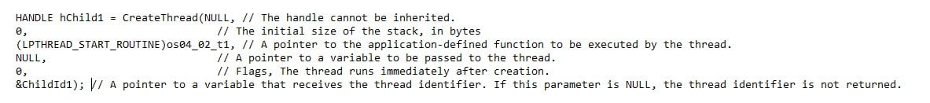

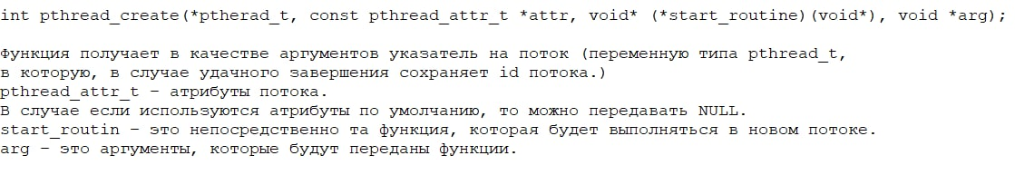

Windows – CreateThread

Linux – pthread_create

1. **Что такое системные и пользовательские потоки?**

потоки системные - ядра OS

потоки пользовательские - приложение

1. **Что такое многопоточность?**

многопоточность – модель программирования поддерживать потоки управления.

многопоточность — свойство платформы (например, операционной системы) или приложения, состоящее в том, что процесс, порождённый в операционной системе, может состоять из нескольких потоков, выполняющихся «параллельно», то есть без предписанного порядка во времени.

При выполнении некоторых задач такое разделение может достичь более эффективного использования ресурсов вычислительной машины.

Существует приоритетная и кооперативная многопоточность.

1. **Чем отличаются приоритетная многопоточность от и кооперативной многопоточности?**

Совместная или кооперативная многопоточность

Тип многопоточности, при котором следующая задача выполняется только после того, как текущая задача явно объявит себя готовой отдать процессорное время другим задачам.

Вытесняющая, или приоритетная, многопоточность (режим реального времени)

Вид многопоточности, в котором операционная система сама передает управление от одной выполняемой программы другой в случае завершения операций ввода-вывода, возникновения событий в аппаратуре компьютера, истечения таймеров и квантов времени, или же поступлений тех или иных сигналов от одной программы к другой.

В этом виде многопоточности процессор может быть переключен с исполнения одной программы на исполнение другой без всякого пожелания первой программы и буквально между любыми двумя инструкциями в её коде. Распределение процессорного времени осуществляется планировщиком процессов.

К тому же каждой задаче может быть назначен пользователем или самой операционной системой определенный приоритет, что обеспечивает гибкое управление распределением процессорного времени между задачами (например, можно снизить приоритет ресурсоёмкой программе, снизив тем самым скорость её работы, но повысив производительность фоновых процессов).

Этот вид многопоточности обеспечивает более быстрый отклик на действия пользователя.

1. **Что такое диспетчеризация потоков управления OS?**

Диспетчер потоков или планировщик – специальная задача операционной системы, осуществляющая управление выполнением потоков.

Диспетчеризация заключается в реализации найденного в результате планирования (динамического или статистического) решения, то есть в переключении процессора с одного потока на другой. Прежде чем прервать выполнение потока, ОС запоминает его контекст, с тем чтобы впоследствии использовать эту информацию для последующего возобновления выполнения данного потока.

Диспетчеризация сводится к следующему:

- сохранение контекста текущего потока, который требуется сменить;

- загрузка контекста нового потока, выбранного в результате планирования;

- запуск нового потока на выполнение.

Диспетчеризация – алгоритм, устанавливающий порядок обслуживания очередей потоков процессорами.

1. **Что такое контекст потока и для чего он нужен?**

контекст потока – данные необходимые для возобновления работы потока при его приостановке (диспетчеризация, синхронизация): программный код, набор регистров, стек памяти, оперативная память, стек ядра, маркер доступа);

1. **Перечислите состояния в которых может находиться поток и поясните их назначение.**

состояния потока: исполняется, готов к исполнению, блокирован, спит; приостановлен;

Поток находится в состоянии выполнения (**running** state), если она фактически выполняется процессором.

Поток находится в состоянии готовности (**ready** state), если она может выполняться. Планировщик в любой момент может перевести такой поток в состояние выполнения.

Поток, независимо от его состояния, может быть приостановлен (**suspended**), и приостановленный поток не будет запущен, даже если он находится в состоянии готовности. В случае приостановки выполняющегося потока, независимо от того, по собственной ли инициативе или по инициативе потока, выполняющегося на другом процессоре, он переводится в состояние готовности.

Поток переходит в состояние завершения (**terminated** state) тогда, когда его выполнение завершается, и остается в этом состоянии до тех пор, пока остается открытым хотя бы один из ее дескрипторов. Это позволяет другим потокам запрашивать состояние данного потока и его код завершения.

О потоках, находящихся в состоянии ожидания, нередко говорят как о блокированных (**blocked**) или спящих (sleeping).

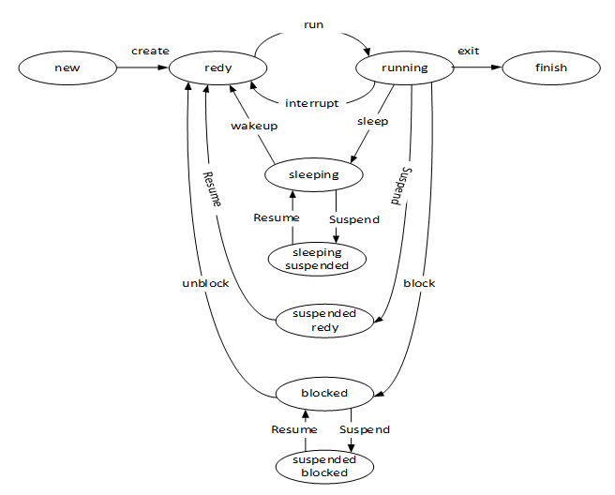

1. **Что такое LWP?**

light – weight process

Легковесный процесс — средство достижения многозадачности в компьютерной операционной системе, в традиционном понимании этого термина.

Легковесным процессом является процесс, поддерживающий работу потока пространства пользователя.

В Unix System V и Solaris, легковесный процесс работает в пространстве пользователя поверх одного потока выполнения ядра, разделяет виртуальное адресное пространство и системные ресурсы потока выполнения с другими легковесными процессами, в рамках того же процесса.

1. **Что такое потокобезопасность программного кода?**

Потокобезопасность кода (программы) **–** свойство программного кода (программы) корректно работать в нескольких потоках одновременно.

1. **Что такое реентерабельность кода?**

Реентерабельность кода (программы)– свойство одной копии программного кода работать в нескольких потоках одновременно. Реентерабельный код всегда потокобезопасен.

Реентерабельный код не использует статическую память и не изменяет сам себя, все данные сохраняются в динамической памяти.

1. **Что такое Fiber?**

фибра – механизм для ручного планирования выполнения кода в рамках потока.

1. **Дайте развернутое определение потока OS.**

поток – это объект OS;

поток – средство диспетчеризации доступа к процессорному времени (квант примерно 20мс);

поток – последовательность команд процессора;

поток – наименьшая единица работы ядра OS;

поток может создавать дочерние потоки и их завершать;

потоки в рамках одного процесса не изолированы, все ресурсы кроме процессорного времени – общие;

для работы с потоками в OS есть специальный API;

каждый поток имеет свой идентификатор;

состояния потока: исполняется, готов к исполнению, блокирован, спит; приостановлен;